ARTES VISUALES 7°
CLASE del MARTES 17 y MARTES 24

OBJETIVO:
Realizar un afiche pueblos originarios
ACTIVIDAD:
Con el propósito de realizar un afiche para compartirlo con sus pares. Para esto hacen lo siguiente:
> Buscan y seleccionan información e imágenes del pueblo originarios elegido en diversas fuentes, describiendo las características de sus medios expresivos y materialidades utilizados.
Realizan un afiche de pueblos originarios de cualquier lugar de américa en una hoja de block, utilizando témpera, lápices de colores o plumones
A continuación, ejemplos de afiches
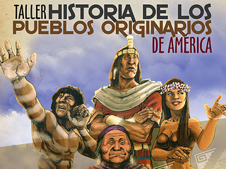 | 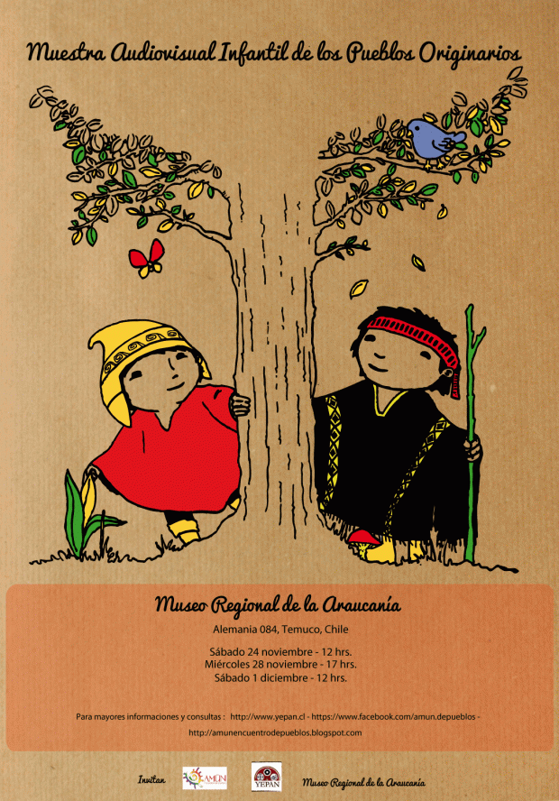
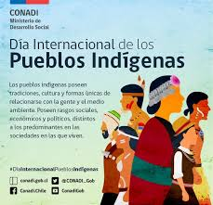 | 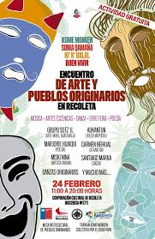
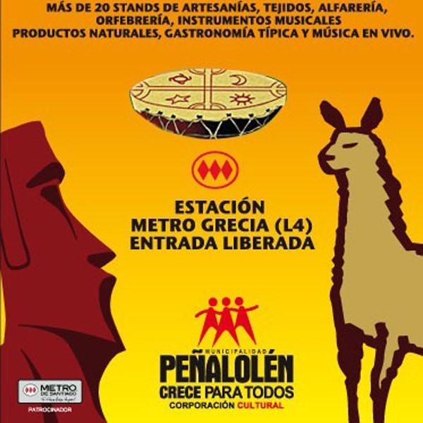 | 